Mesa Redonda Panamericana de Boca del Río.

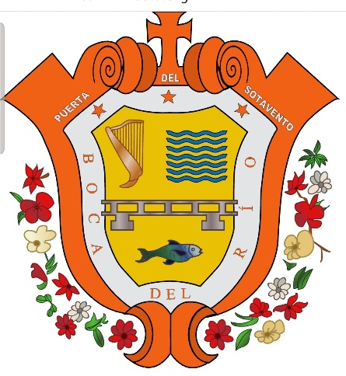

El escudo de armas de Boca del Río, cuenta al centro con un marco dorado, en el que resalta un arpa simbolizando el folclore Sotaventino; un río en referencia al Río Jamapa; un puente que significa la comunicación con el centro y sureste del país, un pez por lo que la pesca es la actividad principal del pueblo. Todo está enmarcado con una franja blanca que en su parte superior tiene tres estrellas y del laso izquierdo empieza a notarse el nombre del municipio en forma descendente y termina del lado derecho de manera ascendente. Alrededor, trabajado en finas maderas se puede leer en la parte superior “Puerta de Sotavento” e inmediatamente arriba una cruz.

Enriqueta del Carmen Velásquez del Rio.
Directora.

